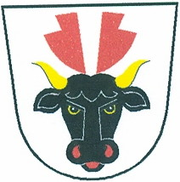
Obec Turovice
Turovice 39, 751 14 Dřevohostice
IČO: 00636649
Tel.: 581 711 122
www.turovice.cz, E-mail: turovice@volny.cz

V Turovicích dne 24.5.2023

POZVÁNKA
na zasedání zastupitelstva obce, které se bude konat 31. května 2023

2. Program:
- Zahájení, volba zapisovatele a ověřovatelů zápisu
- Schválení programu
- Kontrola usnesení
- Rozpočtové opatření č.3/2023
- Vyjádření k výkresové dokumentaci Hydro-eko s.r.o.
- Vyjádření k domácí ČOV RD
- Výzva k podání cenové nabídky - instalace fotovoltaické elektrárny
- Aktualizace - Smlouva EKO-KOM a.s.
- Diskuze

Ing. Radmil Tomčík
starosta obce

